|  |  |  |
| --- | --- | --- |
| **Idade** | **Idade média (± DP)** | **46,9 ± 10,3 anos** |
| **Min-Max** | **25 – 70 anos** |
| **Lateralidade** | **Ouvido Direito** | **N=45; (45,5%)** |
| **Ouvido Esquerdo** | **N= 54; (54,5%)** |
| **Género** | **Feminino** | **N=60; (69%)** |
| **Masculino** | **N=27; (31%)** |
| **Raça** | **Caucasiana** | **N=86; (99%)** |
| **Negra** | **N=1; (1%)** |
| **História familiar de hipoacusia** | | **N=15; (17%)** |
| **Otosclerose bilateral** | | **N=61; (70,1%)** |

**Tabela 1 – Descrição geral do estudo**

**Gráfico 1 - Número de cirurgias estapédicas no final do internato**

**Gráfico 2 - Número de cirurgias estapédicas por ano de internato**

**Gráfico 3 - Cirurgias estapédicas realizadas por Especialistas e Internos entre 2010 e 2015**

**Gráfico 4 – Audiometria tonal pré-operatória. VA-Pré – Via aérea pré-operatória; VO-Pré – Via óssea pré-operatória; GAP-AO Pré – GAP aero-ósseo pré-operatório**

**Gráfico 5 - Audiometria tonal pós-operatória. VA-Pós – Via aérea pós-operatória; VO-Pós – Via óssea pós-operatória; GAP-AO Pós – GAP aero-ósseo pós-operatório**

**Gráfico 6 – Valores da via aérea pré e pós-operatória. O ganho da via aérea foi estatisticamente significativo para todas as frequências estudadas (p<0.05). VA-Pré – Via aérea pré-operatória; VA-Pós – Via aérea pós-operatória**

**Gráfico 7 - Valores da via óssea pré e pós-operatória. O ganho da via óssea foi estatisticamente significativo apenas nos 2000Hz (p<0.05). VO-Pré – Via óssea pré-operatória; VO-Pós – Via óssea pós-operatória**

**Gráfico 8 - Valores do GAP –aero-ósseo pré e pós-operatório. A diminuição do GAP-AO foi estatisticamente significativo em todas as frequências testadas (p<0.05). GAP-AO - Pré – GAP- aero-ósseo pré-operatório; GAP-AO - Pós – GAP- aero-ósseo pós-operatório**

**Gráfico 9 – Sucesso cirúrgico (global) dos internos de formação específica de ORL.**

**Gráfico 10 - Sucesso cirúrgico por ano de internato**

|  |  |  |  |  |
| --- | --- | --- | --- | --- |
| **Local** | **Autor** | **Ano** | **Cirurgias / interno** | **Sucesso** |
| **Cirurgiões otológicos experientes** | | | | **>90%** |
| Virginia Health S. Center | Burns, Lambert | 1996 | - | 89% |
| Kaiser Medical P. Center | Mathews, *et al*. | 1999 | 71 | 87% |
| **Centro Hospitalar do Porto** | **Rosa F. *et al*** | **2016** | **5,1** | **85%** |
| Kaplan Hospital - Israel | Shapira | 1985 | 18 | 82% |
| Massachusetts Eye & ear | Vernick | 1986 | 6 | 78% |
| University of California | Engel, Schindler | 1984 | 9 | 75% |
| UFMG (Brasil) | V. Freitas | 2006 | 17 | 70,5% |
| U. Brasília (Brasil) | P. Lial | 2013 | - | 68,4% |
| Baylor College of Medicine | Backous | 1993 | 2,9 | 68% |
| UAB | Handley, Hicks | 1988 | 0,78 | 64% |
| Baylor College of Medicine | Coker, *et al.* | 1988 | 2,7 | 64% |
| Miami | Chandler | 1983 | 6 | 62% |
| UFPR (Brasil) | A. Caldart | 2007 | 4 | 51% |

**Tabela 2 – Resultados da cirurgia estapédica realizada por internos.**

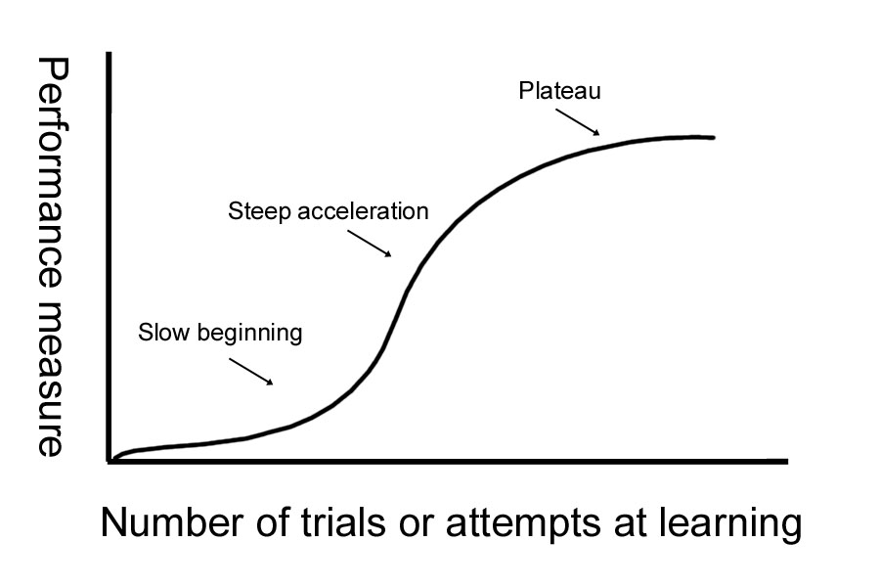

**Figura 1 – Curva de aprendizagem**